附件2

**情暖少数民族女孩项目：**

**助力边疆少数民族地区脱贫攻坚**

——海南成美慈善基金会民族团结进步创建经验材料

**一、项目背景**

在我国少数民族贫困地区，60%的家长不愿意在女儿初中毕业后继续送她们上学。这些女孩大多面临着两种选择：打工或者结婚生子。即使国家承担贫困学生在校三年的学费，仍有很多的贫困家庭承担不了孩子在校期间的生活费而导致孩子失学。很多女孩无奈辍学或流入社会，失去人生大好成长时机，给家庭和社会带来不和谐因素。

在委托第三方机构开展的《西部七省少数民族大龄女童受教育状况调研报告》中，对于“辍学少数民族大龄女童受教育状况”显示：尽管许多受访谈对象没有明确表示自己在生活中受到了歧视，但大部分受访者均认为自己过早的离开学校，学历层次低，是造成找不到好工作的主要原因。从调研数据看出，影响到女童今后工作或生活的负面因素中，学历或能力因素占到了80%以上。

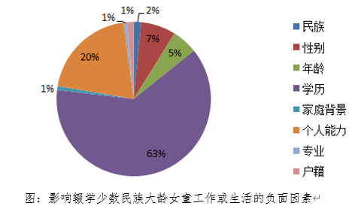

即使生于平凡，也想活得灿烂。成美慈善基金会自2011年起发起“情暖少数民族女孩”项目，长期资助少数民族地区贫困女孩在校生活费、奖学金，并支持公益活动的开展，开展社会融入教育、职业教育及社团实践课程。

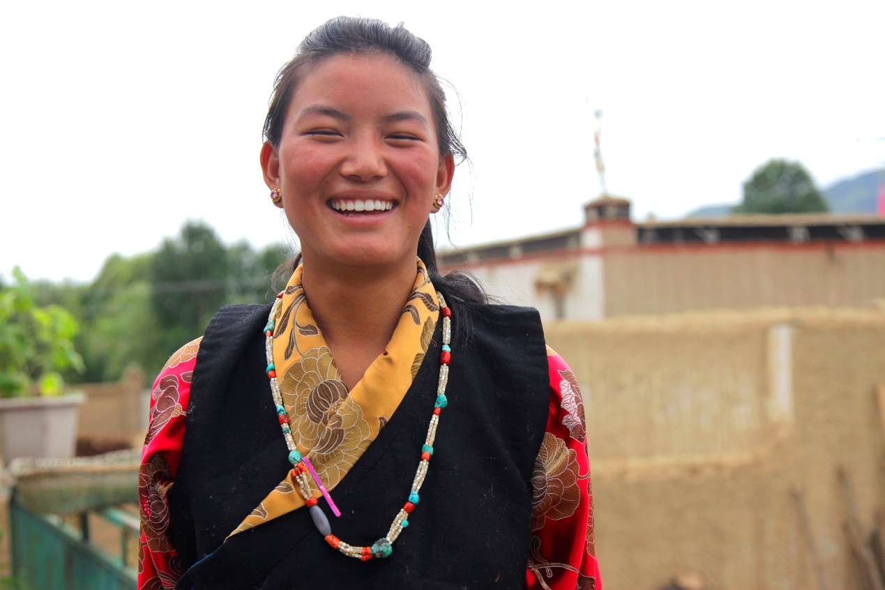

**二、主要举措**

**（一）项目目标：**为少数民族地区贫困家庭女孩提供中等职业教育期间的助奖学金，通过研发大龄女童课程培养体系，开展社会融入教育和职业发展教育等软技能教育，支持女童参与社会实践，促进其稳定就业。

**（二）项目理念：**项目以少数民族地区大龄女童（14-18岁左右适龄女童）为对象，坚持以“培养一名好女孩”为出发点和具体目标。

**（三）项目地点**

项目覆盖海南、西藏、贵州、内蒙、新疆、广西、宁夏、云南、甘肃、四川、青海、重庆等中国西部少数民族聚居地区；近两年同步重点覆盖三区三州深度贫困地区。

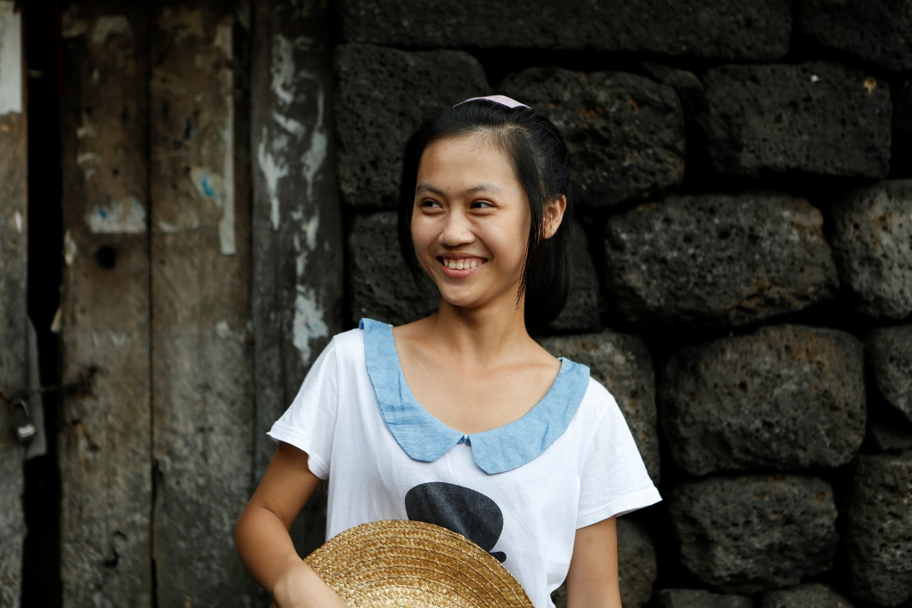

**（四）项目资助内容**

**1、助学金**

为符合资助条件的大龄女童提供职业教育期间基本生活费用，确保她们顺利完成学业并就业



**2、靓志奖学金**

为激励大龄女童积极参与靓志课程，鼓励其参与社会实践活动，项目对资助学生中表现优异的大龄女童给予靓志资金奖励。

**3、靓志课程**

通过与专业教育机构合作，为学校提供靓志课程，开展社会融入教育，包括生活教育、理财教育、励志教育、感恩教育；以及开展职业发展教育。课程采用参与式、互动式、体验式的教学方法，培养少数民族地区大龄女童的自信、感恩、独立及社会责任感，提升她们的个人品质和职业素养。

**4、靓志社团**

通过靓志社团模式的探索与深耕，搭建适合职校女童参与的实践平台，激发职校女童参与社团实践的活力和积极性。靓志社团以职业教育实践或民族文化传承与发扬进行定向发展，开展便于职校与社会衔接的职业实践活动。

**5、研讨会（或年会）**

通过定期举办研讨会（或年会），发布有关少数民族地区女童群体及其职业发展的调查研究，对重点议题进行讨论交流，促使项目不断完善升级。

**6、深造及继续深造基金**

深造及继续深造资金的设立，为考取专科类（含大专）以上院校的优秀学生提供升学资金支持，解决她们的学费和生活费问题，支持她们成为高素质和高水平技能人才。

被专科类（含大专）以上院校录取的学生，可享受3000元至6000元不等的一次性资助金。

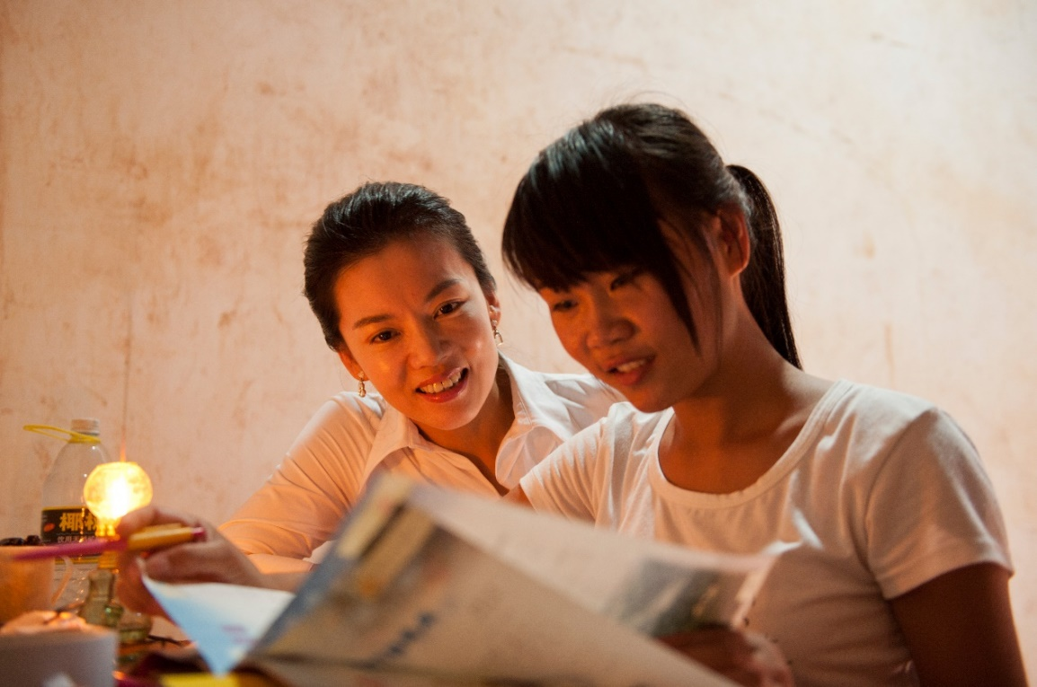

**三、亮点工作**

1、项目实行各地监管方，职业学校与成美基金会三方合作模式：学校作为执行方，公益组织等作为监管方，成美作为项目发起方与评估方。项目经费采取政府与成美基金会配套合作方式，政府免学费、成美提供助学金，以达到女孩免费接受职业教育的目的。

2、前期综合调研当地学校的贫困学生费用减免措施，学校根据情况减免受助女孩的课本费等学杂费用。进一步减轻孩子家庭的负担。筛选受益对象时，优先资助建档立卡户及低保户家庭的女童。

3、许多女孩过少接触外界，不少女童在小学、初中阶段一直在乡镇或县城读书，读职校是她们第一次上省城或州城。在陌生环境情况下，自卑的她们更多是选择逃避现实，不敢与他人沟通，没有明确的人生目标。针对此类现状，我们通过靓志课程和社团活动，恢复她们的自信心，培养她们的独立自主能力。

4、扶贫重在扶志，现有资金规模无法全面覆盖少数民族贫困地区时，我们鼓励学校将靓志课程作为校本课程进行推广，让其他学生也有机会参与到靓志课堂中。老师把课堂还给学生，她们积极完成团队任务、思考解决方案，以讨论解决 “如何防性侵和学会自我保护？”等课堂议题。

5、以靓志奖学金、深造基金等奖励鼓励受助女孩在校阶段的主动学习与自我成长，鼓励她们变得更自信和独立，增加实践阅历。

6、项目研讨会（年会）每两年聚集合作伙伴和受助学生，研讨项目执行内容的执行成果、所存在问题，思考项目未来的发展方向。研讨会同步发布项目或受助群体调研报告，以对接受益群体最迫切的资助需求。

**四、主要成效**

截止2019年12月，我们在海南、云南、西藏、内蒙、贵州、新疆、甘肃、宁夏、广西、四川、青海、重庆等十二个少数民族地区开展项目活动，累计支出约2383万元，共资助6554名贫困女孩就读护理、药剂、学前教育、酒店管理等专业（其中海南地区资助870名贫困女孩）。共组织学生开展或参与了280场公益活动；靓志课程授课达1800课时，靓志课程直接受益学生达6000人（含非本项目资助学生）；成立3个靓志社团并开展了超过130次社团活动，社会媒体报道103篇。

项目2015级资助学生毕业就业情况：2015级项目初始资助学生385人。经过三年的学习后，毕业人数342人，毕业率88.83%；直接就业或升学人数322人，就业率94.15%；直接就业学生的平均工资约为2767元；中途退出资助或直接辍学人数共43人，流失率11.17%。（各地区就业学生的工资水平因就业地点的不同而有所差异，如云南15级学生基本都在深圳市各私立幼儿园参加工作，工资水平在五千至六千左右；而广西田东、新疆阿勒泰的受助学生多数选择在当地就业，其工资水平在1500元至2500元左右）

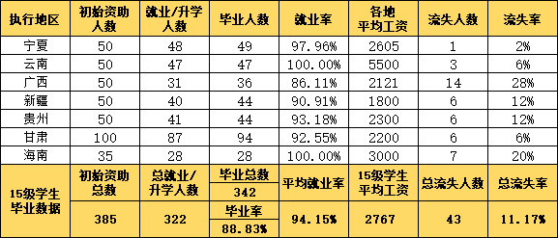

**2018年9月，情暖少数民族女孩项目获得第十届中华慈善奖慈善项目，成为海南地区唯一获此殊荣的公益项目。**

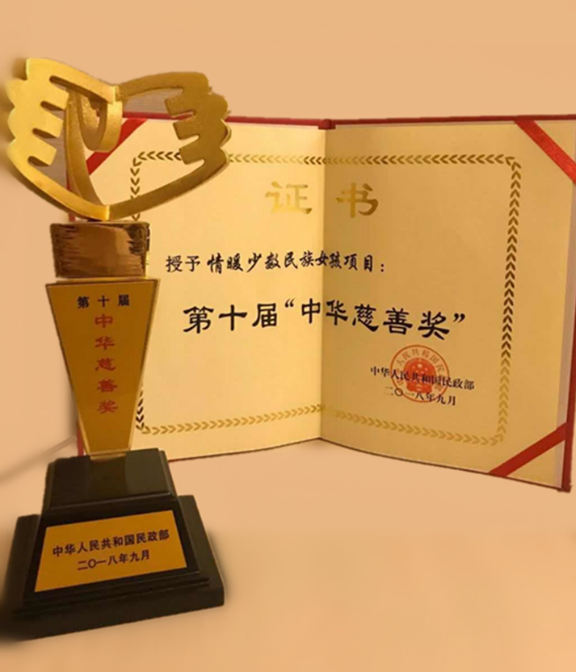

**五、典型经验**

**创新摸索：**通过多方跨界的合作机制，综合利用社会资源，降低运作成本，从教育、扶贫、女童发展、妇女发展等多重视角着眼，帮助贫困地区大龄女童获得职业教育机会，改变自身命运，改善家庭生计，促进社会和谐发展。除了基础的助学金资助外，还针对受助群体特性，邀请第三方教育机构研发了互动体验式的“靓志课程”，对学生进行更为全面的综合素质培养，包括学生的自信心、独立自主、社会适应性、职业水平等。另通过引入社工机构、NGO等社会力量对女童社团进行孵化培养，鼓励学生成立或参与社团活动，创造学生参与社会实践的机会。

**可持续性资助：**项目具有性别观和教育观，从性别视角出发为大龄女童服务，通过教育实践手段提升女童的文化知识水平和社会适应能力，有效促进贫困大龄女童自信心培养，提高其就业能力。为保证项目资助的有效性，项目通过定期举办的研讨会，交流研究成果，对重点议题进行讨论，加促项目的完善升级。除了中职阶段资助外，如有受助学生升学大专或本科院校，项目还提供深造基金助圆大学梦。

项目引入数据系统开发，项目管理手册及质量指标体系，研发靓志课程、社团手册，开展第三方评估。支持性项目活动的实施，为项目可持续性资助提供了必要保障。

**影响力示范作用：**情暖少数民族女孩项目长达8年时间的执行，在少数民族地区起到一定的影响力和示范性作用，甚至个别地区项目在执行两三年后，有父母上门咨询项目资助事宜，从而有更多女孩选择返校上学。项目也在招生过程中，向父母强调女童受教育的基本权利，传达其获得一技之长的重要性，改变父母意识观念，摒弃重男轻女、早婚早育等传统观念，项目成果得到了大众的广泛认可。